PEDIDO DE PROVIDÊNCIAS Nº 3061/2025
Conserto dos bancos na Praça do Imigrante, no Bairro Centro.
Solicita-se, após os trâmites regimentais, que seja enviada cópia da presente proposição ao Poder Executivo, para que realize a seguinte providência:

Conserto dos bancos na Praça do Imigrante, no Bairro Centro. É necessário o conserto com urgência, visto que é um local de grande movimentação de pessoas.

Diante do acima exposto e sabedores da atenção de Vossa Excelência aos anseios da comunidade, contamos com seu apoio no atendimento deste pedido.

Novo Hamburgo, 28 de agosto de 2025.

Vereadora Daia Hanich

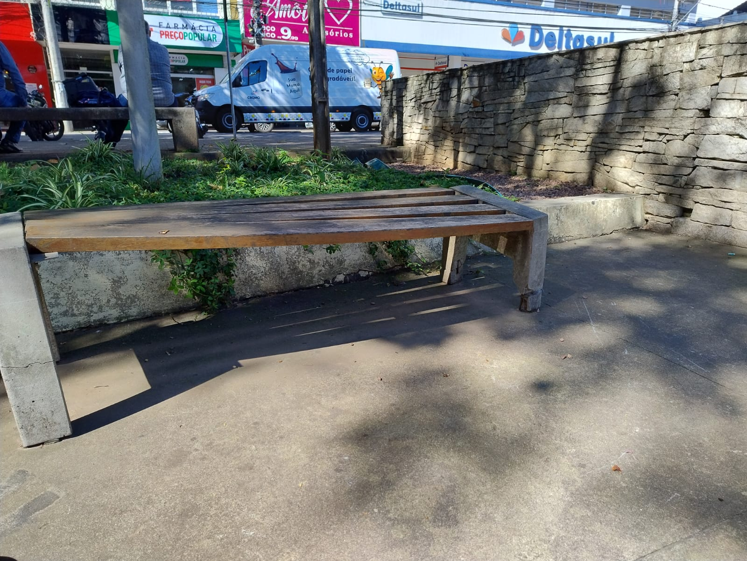

Obs.: Redação conforme original da autora.
/MST

